

ВИТРИНЫ ПРИСТЕНОЧНЫЕ ОХЛАЖДАЕМЫЕ
СЕРИИ MONTE

Руководство по эксплуатации

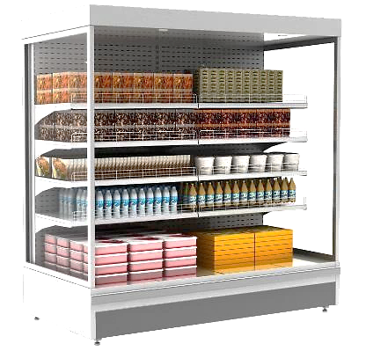

РОССИЯ

Содержание
Введение 3
1 Описание и работа 3
1.1 Назначение витрин 3
1.2 Технические характеристики 4
1.3 Устройство и работа витрин 6
1.3.1 Устройство витрины 6
1.3.2 Работа витрин 7
2 Паспортные данные 9
2.1 Комплектность поставки 9
2.2 Свидетельство о приемке 9
2.3 Гарантийные обязательства 9
3 Использование по назначению 11
3.1 Общие указания 11
3.2 Меры безопасности 11
3.3 Размещение витрин. 13
3.4 Подготовка витрин к работе 14
3.5 Возможные неисправности и способы их устранения 15
4 Техническое обслуживание 16
5 Хранение 17
6 Транспортирование 17
7 Защита окружающей среды 17
8 Утилизация 18
Приложение А 19
Приложение Б 20
Приложение В 21
Приложение Г 23
Приложение Д 27

Введение
Благодарим Вас за покупку охлаждаемой витрины POLAIR.
Настоящее "Руководство по эксплуатации" (далее – руководство) предназначено для ознакомления с устройством, правилами установки и эксплуатации витрины пристеночной охлаждаемой серии Monte (далее – витрина или изделие).
Монтаж, пуско-наладочные работы и техническое обслуживание витрин имеют право производить сервисные центры организаций Поставщиков или Продавцов торгово-холодильного оборудования POLAIR или другие предприятия, осуществляющие техническое обслуживание оборудования по поручению изготовителя.
Витрины соответствуют требованиям ТР ТС 004/2011 «О безопасности низковольтного оборудования», ТР ТС 010/2011 «О безопасности машин и оборудования», ТР ТС 020/2011 «Электромагнитная совместимость технических средств» (декларация о соответствии ЕАЭС N RU Д-RU.РА01.В.03335/19, срок действия до 23.12.2024, и ЕАЭС N RU Д-RU.РА01.В.03336/19, срок действия до 23.12.2023)

Сведения об изготовителе:
425000, Россия, Марий Эл, г. Волжск, Промбаза,1, АО «Полаир-Недвижимость», тел./факс (8362) 23-25-06.
Адрес местонахождения производства:
425000, Россия, Марий Эл, г. Волжск, Промбаза,1, АО «Полаир-Недвижимость», тел./факс (8362) 23-25-06
Обратная связь:
Ваши отзывы о работе изделия просим направлять по адресу:
425000, Россия, Марий Эл, г. Волжск, Промбаза, 1.
АО «Полаир-Недвижимость», тел./факс (8362) 23-25-06, kachestvo@ polair.com, http://www.polair.com
 Внимание! Перед пуском витрин в работу следует внимательно ознакомиться с настоящим руководством.

1 Описание и работа

1.1 Назначение витрин
Витрины предназначены для демонстрации, продажи и временного хранения предварительно охлажденных пищевых продуктов и полуфабрикатов на предприятиях торговли и общественного питания. Конструкция витрин рассчитана для работы с выносным холодильным агрегатам или от централизованного хладоснабжения. Витрины изготавливаются в климатическом исполнении "У" категории размещения 3 по ГОСТ 15150 для работы при температуре окружающего воздуха от 12°С до 25°С и относительной влажности:
- 12°C - не более 80% относительной влажности;
- 22°C - не более 65 % относительной влажности;
- 25°C - не более 60% относительной влажности.
Витрины без фронтального остекления(открытые) изготавливаются с температурным режимом в полезном объеме от +1 до +7°С.
Витрины с фронтальным остеклением изготавливаются с температурным режимом в полезном объеме от -1 до +7°С.

Обозначение изделия:
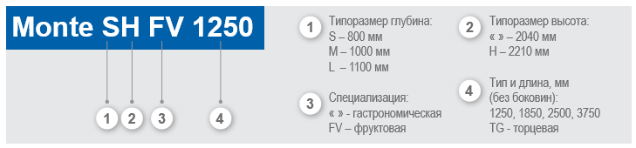
Пример:
- Monte M – Витрина пристеночная охлаждаемая глубиной 1000мм и высотой 2040 мм; - Monte MН – Витрина пристеночная охлаждаемая глубиной 1000мм и высотой 2210 мм; - Monte M FV – Витрина пристеночная охлаждаемая фруктовая глубиной 1000мм и высотой 2040 мм; - Monte MН FV – Витрина пристеночная охлаждаемая фруктовая глубиной 1000мм и высотой 2210 мм; -Monte M TG – Витрина пристеночная охлаждаемая торцевая глубиной 1000мм и высотой 2040 мм; - Monte MH TG – Витрина пристеночная охлаждаемая торцевая глубиной 1000мм и высотой 2210 мм.

1.2 Технические характеристики
Основные технические характеристики витрин приведены в таблице 1и рис.2.
Таблица 1 - Основные параметры и характеристики
Обозначение  витрин | Полезная площадь, м.кв. | Полезный охлаждаемый объем, куб.м | Холодопотреб-ление, кВт | Потребление электроэнергии за сутки, не более  кВт/ч/кВт/ч* | Потребляемый ток, не более  А/А* | Габаритные  размеры, мм:  Длина х  ширина х  высота ( с учетом боковин) | Масса,  кг
Серия Monte S
Моnte S 1250 | 2,7 | 1,0 | 1,5 | 1,9/1,2* | 0,45/0,19* | 1310х775х2040 | 290
Моnte S1875 | 4,1 | 1,5 | 2,2 | 2,7/1,7* | 0,66/0,27* | 1955х775х2040 | 320
Моnte S 2500 | 5,4 | 2,0 | 3,0 | 3,5/2,2* | 0,86/0,34* | 2580х775х2040 | 400
Моnte S 3750 | 8,2 | 3,0 | 4,4 | 5,0/3,1* | 1,27/0,48* | 3830х775х2040 | 600
Моnte S FV 1250 | 2,2 | 1,0 | 1,5 | 1,9/1,2* | 0,45/0,19* | 1310х775х2040 | 290
Моnte S FV 1875 | 3,4 | 1,5 | 2,2 | 2,7/1,7* | 0,66/0,27* | 1955х775х2040 | 320
Моnte S FV 2500 | 4,4 | 2,0 | 3,0 | 3,5/2,2* | 0,86/0,34* | 2580х775х2040 | 400
Моnte S FV 3750 | 6,7 | 3,0 | 4,4 | 5,0/3,1* | 1,27/0,48* | 3830х775х2040 | 600
Моnte SH 1250 | 3,2 | 1,1 | 1,5 | 1,9/1,2* | 0,45/0,19* | 1310х775х2210 | 300
Моnte SH 1875 | 4,7 | 1,7 | 2,2 | 2,7/1,7* | 0,66/0,27* | 1955х775х2210 | 350
Моnte SH 2500 | 6,4 | 2,2 | 3,0 | 3,5/2,2* | 0,86/0,34* | 2580х775х2210 | 430
Моnte SH 3750 | 9,5 | 3,3 | 4,4 | 5,0/3,1* | 1,27/0,48* | 3830х775х2210 | 640
Моnte SH FV 1250 | 2,7 | 1,1 | 1,5 | 1,9/1,2* | 0,45/0,19* | 1310х775х2210 | 300
Моnte SH FV 1875 | 4,1 | 1,7 | 2,2 | 2,7/1,7* | 0,66/0,27* | 1955х775х2210 | 350
Моnte SH FV 2500 | 5,4 | 2,2 | 3,0 | 3,5/2,2* | 0,86/0,34* | 2580х775х2210 | 430
Моnte SH FV 3750 | 8,2 | 3,3 | 4,4 | 5,0/3,1* | 1,27/0,48* | 3830х775х2210 | 640
Серия Monte M
Моnte M 1250 | 3,4 | 1,4 | 1,65 | 1,9/1,2* | 0,45/0,19* | 1310х975х2040 | 360
Моnte M 1875 | 5,1 | 2,1 | 2,5 | 2,7/1,7* | 0,66/0,27* | 1955х975х2040 | 430
Моnte M 2500 | 6,8 | 2,8 | 3,25 | 3,5/2,2* | 0,86/0,34* | 2580х975х2040 | 510
Моnte M 3750 | 10,2 | 4,2 | 4,9 | 5,0/3,1* | 1,27/0,48* | 3830х975х2040 | 740
Моnte M FV 1250 | 2,8 | 1,2 | 1,65 | 1,9/1,2* | 0,45/0,19* | 1310х975х2040 | 360
Моnte M FV 1875 | 4,2 | 1,8 | 2,5 | 2,7/1,7* | 0,66/0,27* | 1955х975х2040 | 430
Моnte M FV 2500 | 5,6 | 2,4 | 3,25 | 3,5/2,2* | 0,86/0,34* | 2580х975х2040 | 510
Моnte M FV 3750 | 8,3 | 3,6 | 4,9 | 5,0/3,1* | 1,27/0,48* | 3830х975х2040 | 740
Моnte M TG | 5,1 | 2,1 | 2,5 | 2,7/1,7* | 0,66/0,27* | 1955х975х2040 | 430
Моnte M FV TG | 4,2 | 1,8 | 2,5 | 2,7/1,7* | 0,66/0,27* | 1955х975х2040 | 430
Моnte MH 1250 | 4,0 | 1,5 | 1,65 | 1,9/1,2* | 0,45/0,19* | 1310х975х2210 | 380
Моnte MH 1875 | 6,0 | 2,3 | 2,5 | 2,7/1,7* | 0,66/0,27* | 1955х975х2210 | 450
Моnte MH 2500 | 8,1 | 3,0 | 3,25 | 3,5/2,2* | 0,86/0,34* | 2580х975х2210 | 530
Моnte MH 3750 | 12,0 | 4,6 | 4,9 | 5,0/3,1* | 1,27/0,48* | 3830х975х2210 | 760
Моnte MH FV 1250 | 4,0 | 1,3 | 1,65 | 1,9/1,2* | 0,45/0,19* | 1310х975х2210 | 380
Моnte MH FV 1875 | 6,0 | 2,0 | 2,5 | 2,7/1,7* | 0,66/0,27* | 1955х975х2210 | 450
Моnte MH FV 2500 | 8,1 | 2,6 | 3,25 | 3,5/2,2* | 0,86/0,34* | 2580х975х2210 | 530
Моnte MH FV 3750 | 12,0 | 4,0 | 4,9 | 5,0/3,1* | 1,27/0,48* | 3830х975х2210 | 760
Моnte MH TG | 6,0 | 2,3 | 2,5 | 2,7/1,7* | 0,66/0,27* | 1955х975х2210 | 450
Моnte MH FV TG | 5,9 | 2,0 | 2,5 | 2,7/1,7* | 0,66/0,27* | 1955х975х2210 | 450
Серия Monte L
Моnte L 1250 | 4,0 | 2,0 | 1,65 | 1,9/1,2* | 0,45/0,19* | 1310х1075х2040 | 430
Моnte L 1875 | 6,0 | 3,1 | 2,5 | 2,7/1,7* | 0,66/0,27* | 1955х1075х2040 | 510
Моnte L 2500 | 8,0 | 4,0 | 3,25 | 3,5/2,2* | 0,86/0,34* | 2580х1075х2040 | 610
Моnte L 3750 | 12,0 | 6,0 | 4,9 | 5,0/3,1* | 1,27/0,48* | 3830х1075х2040 | 900
Моnte L FV 1250 | 3,3 | 2,0 | 1,65 | 1,9/1,2* | 0,45/0,19* | 1310х1075х2040 | 430
Моnte L FV 1875 | 4,9 | 3,1 | 2,5 | 2,7/1,7* | 0,66/0,27* | 1955х1075х2040 | 510
Моnte L FV 2500 | 6,5 | 4,0 | 3,25 | 3,5/2,2* | 0,86/0,34* | 2580х1075х2040 | 610
Моnte L FV 3750 | 9,9 | 6,0 | 4,9 | 5,0/3,1* | 1,27/0,48* | 3830х1075х2040 | 900
Моnte L TG | 6,5 | 4,0 | 3,25 | 3,5/2,2* | 0,86/0,27* | 2580х1075х2040 | 610
Моnte L FV TG | 6,0 | 4,0 | 3,25 | 3,5/2,2* | 0,86/0,27* | 2580х1075х2040 | 610
Моnte LH 1250 | 4,8 | 2,2 | 1,65 | 1,9/1,2* | 0,45/0,19* | 1310х1075х2210 | 450
Моnte LH 1875 | 6,9 | 3,4 | 2,5 | 2,7/1,7* | 0,66/0,27* | 1955х1075х2210 | 550
Моnte LH 2500 | 9,6 | 4,4 | 3,25 | 3,5/2,2* | 0,86/0,34* | 2580х1075х2210 | 700
Моnte LH 3750 | 14,4 | 6,6 | 4,9 | 5,0/3,1* | 1,27/0,48* | 3830х1075х2210 | 990
Моnte LH FV 1250 | 4,0 | 2,2 | 1,65 | 1,9/1,2* | 0,45/0,19* | 1310х1075х2210 | 450
Моnte LH FV 1875 | 6,0 | 3,0 | 2,5 | 2,7/1,7* | 0,66/0,27* | 1955х1075х2210 | 550
Моnte LH FV 2500 | 8,0 | 4,4 | 3,25 | 3,5/2,2* | 0,86/0,34* | 2580х1075х2210 | 700
Моnte LH FV 3750 | 12,0 | 6,6 | 4,9 | 5,0/3,1* | 1,27/0,48* | 3830х1075х2210 | 990
Моnte LH TG | 8,0 | 4,4 | 3,25 | 3,5/2,2* | 0,86/0,34* | 2580х1075х2210 | 700
Моnte LH FV TG | 6,5 | 4,4 | 3,25 | 3,5/2,2* | 0,86/0,34* | 2580х1075х2210 | 700
Примечание - * - Параметры энергопотребления и мощности с применением энергосберегающих вентиляторов.

Нагрузка на полку не должен превышать 120 кг/м² для пяти рядной витрины, а для шести рядной 100 кг/м².
Параметры электропитания должны соответствовать, В/ф/Гц - 230/1/50. Витрины должны быть работоспособными при отклонениях напряжения питающей сети от номинального в пределах от минус 10% до плюс 10% по ГОСТ 13109.
Витрины должны работать на хладоне R404A.

1.3 Устройство и работа витрин

1.3.1 Устройство витрины

Витрины состоят из следующих основных узлов (Рисунок1.):
- Базовый цельнозаливной короб.
- Задняя заливная стенка
- Верхняя заливная стенка (крыша)
- Боковая заливная или из стеклопакета стенка (боковина)
- Опорные регулируемые по высоте ножки.
- Стойки несущие, с перфорированными панелями.
- Полки с направляющими и ограничителями.
- Декоративные цветные панели
- Панель управления (контроллер)
10-Защитный бампер.

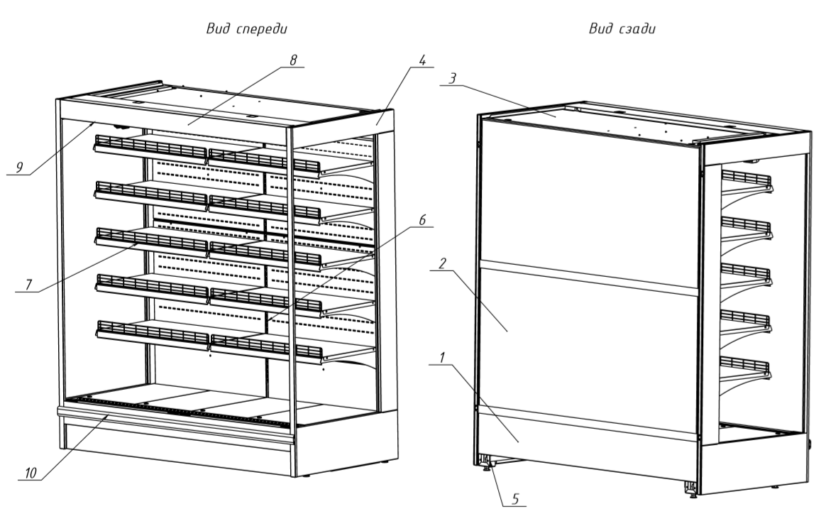

Рисунок1- Основные узлы витрины.

Monte S\SH Monte M\MH Monte L\LH
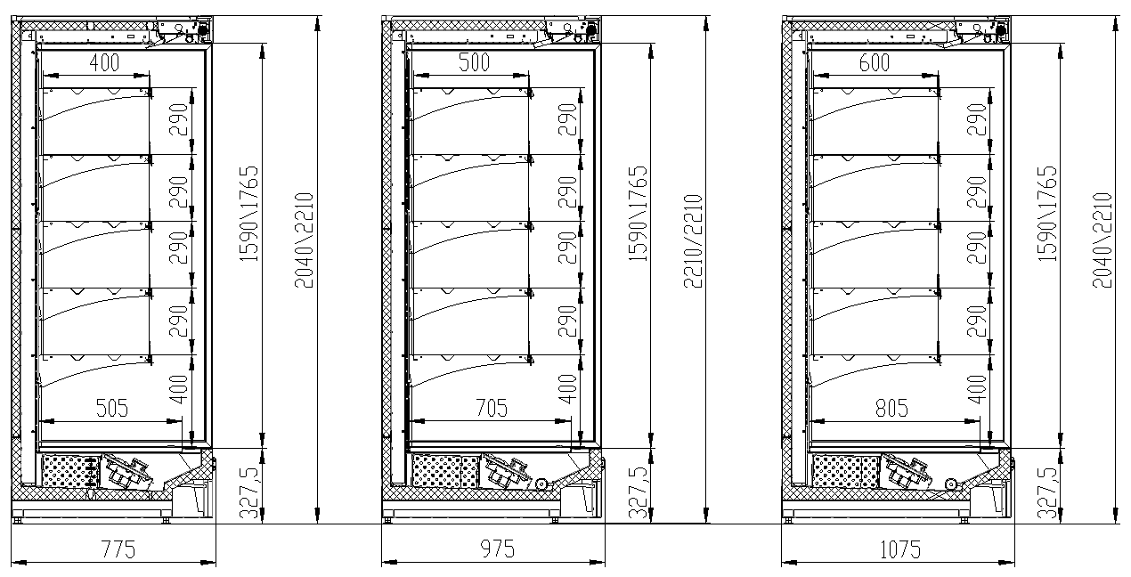Рисунок 2 – Витрины моделей Monte S(SH), Monte M(MH), Monte L(LH)

1.3.2 Работа витрин
В основе охлаждения полезного объема холодильной витрины лежит принцип переноса тепла из полезного объема витрины в окружающую среду. Тепло из полезного объема забирается в испаритель, переносится хладагентом с помощью компрессора в конденсатор, и затем выводится в окружающую среду.
Работа холодильной витрины – это работа ее холодильной системы, которой управляет электронный регулятор (контроллер). Датчик температуры контроллера считывает температуру воздуха в полезном объеме витрины, при превышении заданной температуры открывается соленоидный вентиль и хладагент поступает в испаритель. При достижении в полезном объеме витрины заданной температуры контроллер выключает закрывает соленоидный вентиль, прекращая тем самым поступление хладагента в испаритель. Время размораживания испарителя и его периодичность определяются настройками контроллера.
Панель управления состоит:
1. Электронный контроллер.
2. Выключатель клавишный с подсветкой.
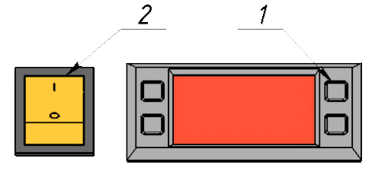

Рисунок 3 – Панель управления
Электронный контроллер (1) служит для автоматического поддержания температуры в охлаждаемом объеме и управления процессом оттайки воздухоохладителя. Руководство по пользованию электронным контроллером прилагается к руководству Приложение Г. Заводская настройка обеспечивает оптимальный режим работы изделия. Перенастройка контроллера осуществляется только работниками сервисной службы.
Выключатель (2) служит для включения и выключения освещения.
Для исполнений витрин с открытым загрузочным проемом теплоизоляцию внутреннего объема обеспечивает воздушная завеса (невидимый барьер воздушного потока между верхними сотами и нижней панелей всасывания)
Внимание! Не преграждайте воздушной завесе никоим образом поступление охлажденного воздуха (товарами, этикетками, ценниками и т. д.)
Для уменьшения потребления электроэнергии в нерабочее время магазина, по отдельному заказу, витрины могут комплектоваться ночными шторками (рис.4).
Для того, чтобы предотвратить потерю холода, а также с целью обеспечения отличных санитарных условий, в ночное время можно закрывать витрину ночной шторкой, поставляемой по отдельному запросу в качестве дополнительной опции.
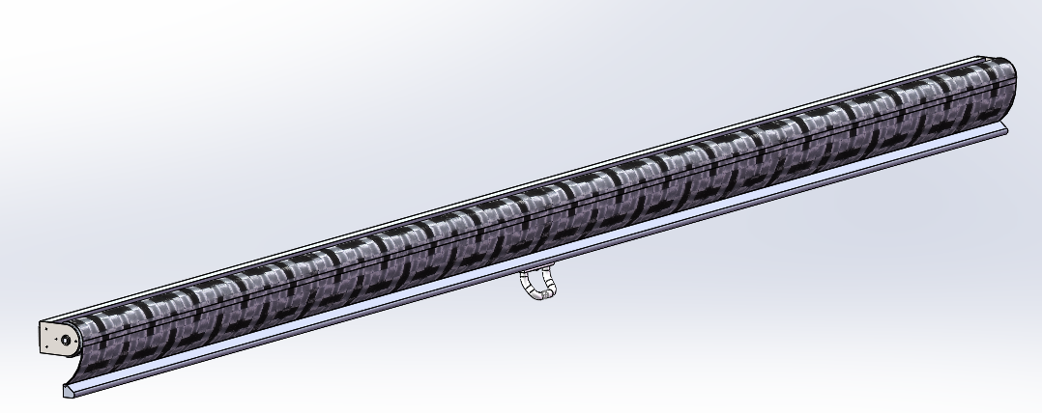
Рисунок 4 – Ночная шторка

Внимание! Ночная шторка требует к себе аккуратного отношения. Поднимать\ опускать ночную шторку следует плавно, без рывков и перекосов, при помощи специальной ручки, доведя завесу до фиксации. Это необходимо для избежания поломок механизма и износа полотна ночной шторки.
Внимание! При невыполнении клиентами вышеперечисленных требований гарантийные обязательства на ночную шторку не предоставляются!
Инструкцию по монтажу ночной шторки см. Приложение Д.

2 Паспортные данные

2.1 Комплектность поставки
Комплектность поставки согласно Упаковочному листу (прилагается к руководству).

2.2 Свидетельство о приемке
Витрина пристеночная охлаждаемая серии Monte ____________________, заводской номер _______________изготовлена и принята в соответствии с требованиями технических условий ТУ 28.25.13-002-066486978 -2017, действующей технической документацией и признана годной для эксплуатации.

Дата выпуска___________________201 г.

Ответственный за приемку________________________(подпись)

М.П.

2.3 Гарантийные обязательства
- Изготовитель гарантирует соответствие витрин требованиям технических условий ТУ 28.25.13-002-066486978 -2017 "Витрины пристеночные охлаждаемые" серии Monte при соблюдении условий и правил транспортирования, хранения, монтажа, эксплуатации, установленных в настоящем руководстве.
- Гарантийный срок хранения витрин ТМ POLAIR составляет 6 (шесть) месяцев с момента производства.
- Гарантийный срок эксплуатации витрин ТМ POLAIR составляет 12 (двенадцать) месяцев со дня продажи, указанной в Гарантийном талоне (либо в ином документе, удостоверяющем дату продажи) но не более 18-ти месяцев с момента производства.
- Расширенный Гарантийный срок эксплуатации витрин ТМ POLAIR составляет 18 (восемнадцать) месяцев со дня ввода оборудования в эксплуатацию, при условии проведения пуско-наладочных работ представителями Продавца, наличия оформленного Гарантийного талона и Акта пуска в эксплуатацию (образец в Приложении А) а также регистрации изделия на сервисном портале http://garant.polair.com/, но не более 24 (двадцати четырех) месяцев с момента производства.
Гарантия действительна при наличии следующих документов:
- подтверждающих дату и факт приобретения;
- гарантийного талона;
- руководства по эксплуатации;
- акта пуска в эксплуатацию (образец в Приложении А);
Гарантийные обязательства предоставляются только сервисными центрами Продавца или другими организациями уполномоченными Производителем.
Подробные условия гарантийных обязательств изложены в Гарантийном талоне.
В случае возникновения вопросов касающихся исполнения обязательств по гарантийному ремонту, Вы можете обратиться за информационной поддержкой в единую сервисную службу компании АО «Полаир-Недвижимость»: 425000, Россия, Марий Эл, г. Волжск, Промбаза,1. тел./факс: (8362) 23-25-06, e-mail: service@polair.com
Гарантийные обязательства не распространяются:
- на периодическое техническое и другое сервисное обслуживание изделий (транспортировку, монтаж, установку, ввод в эксплуатацию, очистку, регулировку, настройку, проверку параметров, смазку и т.п.);
- на работы по модернизации, усовершенствованию, внесению конструктивных изменений и адаптации изделия, с целью расширения сферы его применения, указанной в Руководстве по эксплуатации;
- на неисправности любых источников освещения, в том числе сигнальных и светодиодных, на элементы питания, аккумуляторы, предохранители, стеклопакеты, наклейки с дизайном, полки, регулировочные ножки, ручки и другие быстроизнашивающиеся детали изделия, которые подвержены естественному неизбежному износу в процессе эксплуатации;
Гарантийные обязательства не предоставляются, если причиной неисправности изделия являются:
- механические повреждения любых деталей изделия (скол, трещина, вмятина, царапина, обрыв труб и т.п.);
- воздействие химически агрессивных веществ, чрезмерно высоких или низких температур, чрезмерно высокой влажности и запыленности;
- любое вмешательство в работу изделия, в том числе установка, монтаж, подключение и попытка выполнения ремонта, лицами неуполномоченными Продавцом или Производителем.
- отклонение стандартных параметров электросети (отклонение частоты тока от номинальной – более 0,5%, выход напряжения за пределы диапазона 220В + 10%, - 15%);
- несоблюдения правил хранения, транспортировки, монтажа, установки и эксплуатации изделий, указанных в Руководстве по эксплуатации, в том числе использования изделий не по назначению;
- отсутствия, неразборчивости или изменения заводского номера изделия;
- воздействие внешних сил по не зависящим от производителя причинам (стихийные бедствия, пожар, попадание в рабочие агрегаты и приборы посторонних предметов, жидкостей, животных или насекомых).
Производитель оставляет за собой право вносить в конструкцию или технологию изготовления необходимые изменения, которые при этом не влекут за собой обязательств по изменению или улучшению ранее выпущенных изделий.
Данные гарантийные обязательства не ограничивают определённые законом права Покупателей.
По всем вопросам, связанным с техническим обслуживанием и приобретением запасных частей просьба обращаться в уполномоченные организации (к Поставщикам или Продавцам) и их сервисные центры.

Информацию с Вашими замечаниями или предложениями по работе изделий ТМ POLAIR Вы можете направить по адресу: АО «Полаир-Недвижимость»: 425000, Россия, Марий Эл, г. Волжск, Промбаза,1.
тел./факс: (8362) 23-25-06
e-mail: kachestvo@polair.com
сайт: http://www.polair.com

3 Использование по назначению

3.1 Общие указания
В руководстве изложены сведения, необходимые для правильной эксплуатации и технического обслуживания витрин в период их прямого использования.
Срок службы витрин и безопасность их работы зависят от соблюдения правил эксплуатации.

3.2 Меры безопасности

Витрины удовлетворяют требованиям безопасности согласно техническим регламентам Таможенного Союза: ТР ТС 004/ 2011 «О безопасности низковольтного оборудования»; ТР ТС 010/ 2011 «О безопасности машин и оборудования»; ТР ТС 020/ 2011 «Электромагнитная совместимость технических средств».
По способу защиты человека от поражения электрическим током витрины относятся к I классу защиты по ГОСТ МЭК 60335-1.
Степень защиты витрин, обеспечиваемая оболочками, IP20.

Внимание! При работе с витринами соблюдать следующие правила техники безопасности:
- осмотреть кабель перед подключением витрин к электрической сети и
убедиться в его исправности;
- подключать сетевую вилку только к розетке, имеющей контакт заземления;
- заменять поврежденный шнур питания только квалифицированным персоналом, имеющим доступ к таким работам;
- немедленно отключить витрину от сети и вызвать электрика при обнаружении неисправности в электрической части (нарушение изоляции проводов, обрыв заземляющего провода и др.).
- витрины должны подключаться к питающей электрической части (рис.4) через автоматический выключатель комбинированной (тепловой и электромагнитной) защиты с номиналом установки по току: а) 6,3A - Monte 1250, Monte 1875, Monte 2500; б) 10А - Monte 3750.
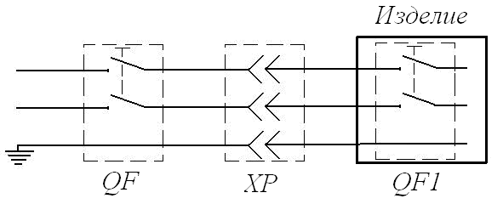
QF, QF1 – автоматические выключатели;
XP – трехполюсный разъем «EURO» вилка-розетка с заземляющим контактом.

Рис.4. Схема подключения изделия к электросети
Схема электрическая принципиальная представлена в Приложении Б.
Внимание! Запрещается эксплуатация оборудования с отсутствующим или неисправным заземлением.
Внимание! Демонтаж и разгерметизацию элементов холодильной системы следует производить только после слива хладагента в специальную емкость, не допуская его утечки в атмосферу.
Предостережение: Витрины не предназначены для использования лицами (включая детей) с пониженными физическими, психическими или умственными способностями или при отсутствии у них опыта или знаний, если они не находятся под контролем или не проинструктированы об использовании изделия лицом, ответственным за их безопасность. Дети должны находиться под присмотром для недопущения игры с изделием.

При несоблюдении указанных мер безопасности предприятие-изготовитель ответственности за безопасность не несет.

3.3 Размещение витрин.
Внимание! При получении витрины, необходимо проверить отсутствие повреждений упаковки, в случае наличия таковых предъявить претензию к транспортной фирме. Транспортировка витрин разрешается только в вертикальном положении.

Витрину аккуратно освободить от упаковки, соблюдая необходимые меры предосторожности от механического повреждения наружных лицевых поверхностей изделия. Из внутреннего объема достать комплектующие изделия. Ознакомиться с паспортом. Проверить комплектность поставки.
Витрину освободить от деревянного поддона, отвернув болты крепления изделия к поддону.
В пределах помещения изделие разрешается перемещать только в соответствии со схемой транспортировки, указанной на табличке.
Прикрутить передние ножки, наклонив витрину на 15° назад, затем прикрутить задние ножки, наклонив ее вперед.
Витрину установить по уровню в устойчивое горизонтальное положение с помощью, регулируемых по высоте, ножек.
При установке витрин на место эксплуатации необходимо соблюдать следующие условия:
- температура окружающего воздуха не должна превышать 25°С т.к. при температуре выше 25°С и относительной влажности более 60% технические характеристики, указанные в п. 1.1 не гарантируются;
- необходимо предусмотреть систему кондиционирования воздуха в помещении для поддержания нормальных условий эксплуатации, т.к. простая вентиляция повысит влажность воздуха, которая снизит надежность работы; - не размещать витрины рядом с дверями или в залах с искусственно созданными потоками воздуха, т.к. не допустимы воздушные потоки со скоростью более 0,2 м/сек, увлажняющие воздух;
- размещать на расстоянии не менее 1м от источника тепла, и прогреваемых солнцем стен и потолков;
- устанавливать витрины на расстоянии не менее 60мм от стены.
В случае нарушения вышеуказанных условий витрины не будут отвечать своим эксплуатационным характеристикам и повыситься расход электроэнергии.
Перед использованием витрин: аккуратно удалить защитную пленку с внешней и внутренней поверхностей панелей; вымыть их теплой водой с нейтральным моющим средством; ополоснуть; просушить. При промывке не допускать попадание влаги на электрические приборы.
Установить лампу освещения внутреннего объема.
Подключение изделия к магистралям хладоснабжения должны осуществлять исключительно специалисты производителя или организаций, имеющих соответствующее разрешение (лицензию) на проведение такого рода работ.
Порядок монтажа:
а) обрезать заглушенные концы патрубков витрины длиной 20-30 мм специальным инструментом и удалить заусенцы;
б) стыки паять припоем с содержанием серебра не менее 5,5%;
в) трубопроводы подключения к магистралям хладоснабжения теплоизолировать.
Схема расположения вывода трубок к магистралям выносного агрегата представлена в Приложении В.

Внимание! Запрещается витрины перемещать после подключения к магистралям хладоснабжения.

3.4 Подготовка витрин к работе
После подключения изделия к электросети в соответствии с вышеизложенными правилами, можно приступить к его пуску с панели управления (рис.3) и необходимой регулировке.
Примечание: предпусковую подготовку, подключение сети и настройку контроллера должен производить представитель сервисного центра, аттестованного по данному виду работ.
Внимание! После транспортировки при температуре ниже +10°С оборудование перед включением необходимо выдержать при температуре окружающего воздуха от +18°С до +25°С не менее 4 часов.
Повторное включение оборудования в электросеть (после вынужденного отключения) необходимо производить не ранее, чем через 3-4 мин. после его отключения.
Загрузку предварительно охлажденных продуктов осуществлять только после набора заданной температуры в охлаждаемом объёме витрины.
Превышение норм загрузки ЗАПРЕЩАЕТСЯ!

Внимание! Продукты и полуфабрикаты должны быть предварительно охлажденные.
Продукты и полуфабрикаты должны быть равномерно расположены в пластмассовых или нержавеющих функциональных емкостях. На демонстрационные противня и полки ёмкости укладывать неплотно между собой, оставляя расстояние до стенок не менее 6 см. Нормы загрузки:
-продукты раскладывать равномерно;
-продукты не должны загромождать отверстия подачи и забора воздуха;
-продукты не должны выступать за пределы полок; вес продуктов, загружаемых на полку не должен превышать 120 кг/м² для пяти рядной витрины, а для шести рядной 100 кг/м²;
-запрещается ставить коробки, пакеты и т.д. на крышу холодильной витрины;
Слив конденсата, образующегося при оттайке испарителя, производится в канализацию.
Пуско-наладочные работы, настройку приборов автоматики холодильной машины, техническое обслуживание и ремонт изделия должны выполнять исключительно специалисты либо производителя, либо организаций, имеющих соответствующее разрешение (лицензию) производителя на проведение такого рода работ

Внимание! При проведении санитарной обработки, профилактических и ремонтных работ изделие должно быть отключено от сети путём извлечения штепсельной вилки из розетки, а продукты удалены из охлаждаемого объёма.
Внимание! Нельзя промывать изделие под струей воды, т.к. случайное попадание влаги на электрические детали может нарушить нормальную работу изделия и системы электробезопасности.

3.5 Возможные неисправности и способы их устранения

При возникновении неисправностей необходимо вызвать механика из уполномоченной поставщиком (продавцом) витрин специализированной сервисной организации.
Возможные неисправности и способы их устранения приведены в таблице 2.

Таблица 2 - Перечень возможных неисправностей и способы их устранения

Вид неисправности,  внешнее проявление и дополнительные признаки | Вероятная причина | Способы устранения
1 | 2 | 3
1 Витрина не работает | Поврежден сетевой кабель | Проверить состояние сетевого кабеля и, при необходимости, отремонтировать.  Проверить состояние клеммных соединений выключателя и, при необходимости, затянуть винты на клеммах.
2 Во внутреннем объеме не поддерживается устойчиво заданная температура | Загрузка витрины теплыми продуктами.  Витрина слишком плотно загружена продуктами.  Слишком высокая температура окружающей среды.  Нарушена циркуляция воздуха в вентиляторе. | Избегать загрузки витрины горячими и теплыми продуктами.  При загрузке обеспечивать свободный поток воздуха между полками с продуктами.  Витрины эксплуатировать при температуре окружающей среды не выше +25 °С.  Продукты не должны загромождать отверстия подачи и забора воздуха.
3 Повышенный шум | Неправильно установлена витрина.  Трубопроводы холодильного агрегата соприкасаются с корпусом или между собой. | Отрегулировать установку ножками витрины по уровню.  Проверить состояние крепления трубопровода.

Внимание! Все проводимые замены производить только после отключения витрин от сети питания.

При повреждении шнура питания его необходимо заменить на шнур ПВС-ВП 3х1,5 с залитой вилкой или аналогичный.

4 Техническое обслуживание

Бесперебойная и эффективная работа изделий обеспечивается системой планово-предупредительных мероприятий по уходу, надзору, диагностике и всех видов ремонтов, проводимых в плановом порядке в установленные сроки и направленные на поддержание оборудования в исправном состоянии.
Для оборудования установлены два вида обслуживания: ежедневное в процессе эксплуатации и периодическое техническое обслуживание, которое выполняется специализированной организацией, уполномоченной поставщиком (продавцом) оборудования.
4.1 Ежедневное обслуживание оборудования включает в себя контроль:
- температуры во внутреннем объеме;
- правильной загрузки продуктами (см. раздел 3.4.);
- плотности прилегания магнитного уплотнителя двери (для исполнения);
- системы слива конденсата (отсутствие воды внутри витрины).
Во время эксплуатации витрину необходимо содержать в чистоте. При санитарной обработке избегать применения абразивных и коррозионных моющих средств.
Внимание! Перед санитарной обработкой витрину отключить от электросети и освободить внутренний объем от продуктов.
4.2 Периодическое техническое обслуживание осуществляется по годовому графику, разрабатываемому сервисным центром до начала планируемого года.
Периодическое техническое обслуживание предусматривает выполнение комплекса работ с периодичностью не менее 1 раза в 3 месяца независимо от технического состояния витрин на момент начала технического обслуживания.
Перечень работ по периодическому техническому обслуживанию:
- проверка правильности размещения и установки витрин;
- очистка узлов от загрязнений, чистка испарительного узла (при необходимости);
- проверка надежности крепления деталей и узлов, подтяжка всех крепежных элементов;
- проверка герметичности паяных соединений трубопроводов;
- проверка надежности электрических соединений, подтяжка контактов на винтовых соединениях;
- проверка напряжения питающей сети, наличие и состояние заземления, целостности изоляции проводов и кабеля питания;
- проверка охлаждения внутреннего объема;
- проверка цикличной работы холодильной системы, вращения вентилятораиспарителя, отсутствия снеговой «шубы» на ребрах испарителя;
- проверка программы контроллера и перенастройка параметров (при необходимости).

Внимание! При невыполнении регламентированного технического
обслуживания гарантийные обязательства не предоставляются!
По вопросам, возникающим в ходе пуска, эксплуатации и технического обслуживания изделий, обращаться в уполномоченные организации (к Поставщику или Продавцу) и их сервисные центры.

5 Хранение

Витрины должны храниться в заводской упаковке в один ярус, по условиям воздействия на него климатических факторов по группе 3 ГОСТ 15150 и температуре не ниже минус 35°С.
Гарантийный срок хранения – не более 6 месяцев.

6 Транспортирование

Упакованные витрины допускается транспортировать всеми видами транспорта за исключением воздушного.
При транспортировании должны быть обеспечены:
- защита от механических повреждений;
- устойчивое положение и исключение возможности перемещения в транспортном средстве.
Внимание! Запрещается кантовать витрины. Перемещать только в вертикальном положении.

7 Защита окружающей среды

Витрины должны соответствовать, установленным действующим законодательством для данного типа оборудования, экологическим требованиям.
Конструкция витрин должна исключать загрязнение окружающей среды при нормальных рабочих условиях, условиях останова и пуска.
При вводе в эксплуатацию, эксплуатации и утилизации витрин должны быть исключены выбросы в воздух, сбросы в воду, загрязнение почв вредными
веществами и другие воздействия на окружающую среду, за исключением случаев
аварийных утечек хладагента.
Безопасность витрин для окружающей среды при вводе в эксплуатацию и при эксплуатации должна обеспечиваться:
- контролем за герметичностью холодильной системы;
- контролем за состоянием воздуха в рабочей зоне;
- мероприятиями по предотвращению загрязнения окружающей среды
отходами производства (промасленная ветошь, отработанное масло).
Ответственность по обеспечению экологической безопасности витрин
при вводе в эксплуатацию, эксплуатации и утилизации лежит на эксплуатирующем
персонале.

8 Утилизация

Витрины, выработавшие срок службы, должны подвергаться утилизации.
Утилизацию витрин должен проводить персонал, имеющий соответствующую квалификацию, разрешение на проведение данных работ, прошедший инструктаж по безопасному проведению работ и порядке действий.
Работы по утилизации витрин персонал должен проводить в спецодежде с использованием средств индивидуальной защиты. Перед началом утилизации витрины должны быть остановлены, отключены электрических линий.
Холодильная система должна быть освобождена от рабочей жидкости: масло,
хладагент, которые затем направляются на вторичное использование, регенерацию или утилизацию в специализированные организации.
При проведении демонтажных работ должны быть выполнены требования правил пожарной безопасности, электробезопасности, экологической безопасности и требования безопасности при проведении работ по перемещению грузов.
Перед отправкой витрины на утилизацию необходимо разобрать и рассортировать составные части по материалам, из которых они изготовлены.
Металлоконструкции подлежат сдаче в металлолом.

Приложение А
(обязательное)
Форма акта

| АКТ ПУСКА В ЭКСПЛУАТАЦИЮ
|
| Настоящий акт составлен "___"_____________201 г.
| владельцем витрины____________________________________
| (наименование и адрес организации,|__________________________________________________________________
| должность, фамилия, имя, отчество)
| и представителем фирменного центра по техническому сервису
|__________________________________________________________________
| (наименование)
|__________________________________________________________________
| (должность, фамилия, имя, отчество)| в том, что витрина серии Monte___________заводской номер_________
|
| изготовленная "___"_______201 г.,
| пущена в эксплуатацию "___"_______201 г. электромехаником
|___________________________________________________________________
| (наименование организации,
|___________________________________________________________________
| фамилия, имя, отчество)
| удостоверение на право монтажа и обслуживания торгового холодильного
| оборудования №_________ , выданное "___" __________ 201 г.
|___________________________________________________________________
| (наименование организации)
| Витрина принята на обслуживание механиком |___________________________________________________________________
| (наименование организации,
|___________________________________________________________________
| фамилия, имя, отчество)
| удостоверение на право монтажа и обслуживания торгового холодильного
| оборудования №_________, выданное "___"___________201 г.
|___________________________________________________________________
| (наименование организации)
| Владелец (подпись) Ф.И.О.
|
| Представитель центра (подпись) Ф.И.О.
|
| М.П.

Приложение Б
(обязательное)
Схема электрическая принципиальная

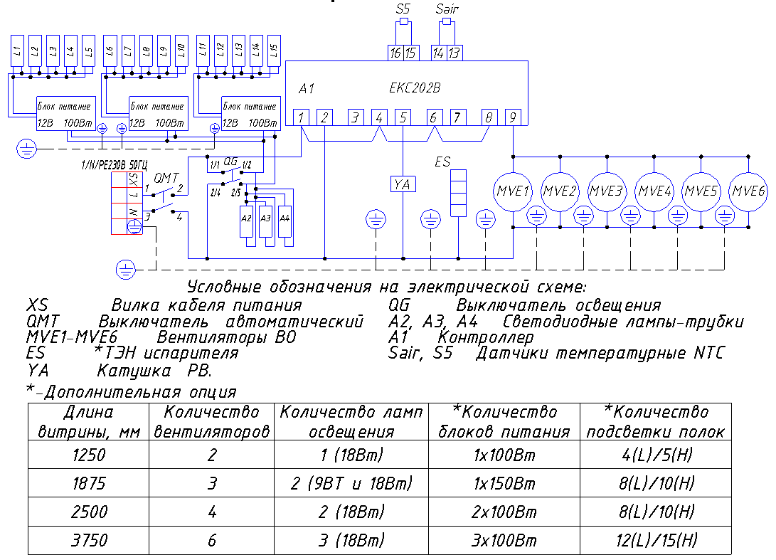

Приложение В
(обязательное)
Схемы расположения вывода труб для холодильной машины и слива талой воды.
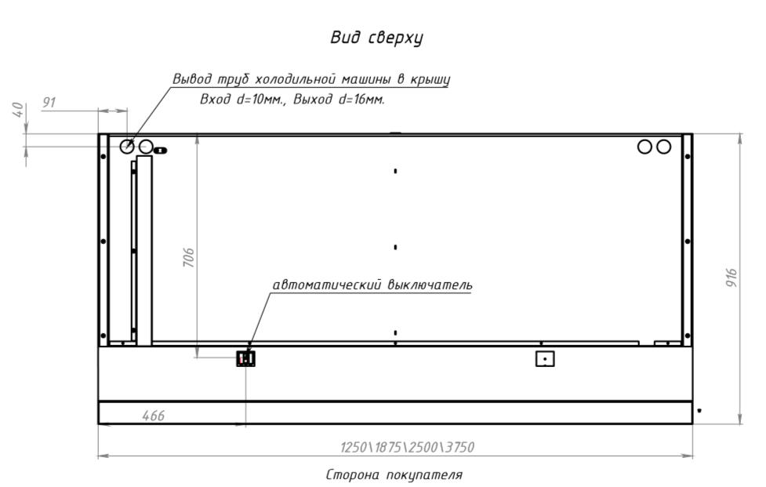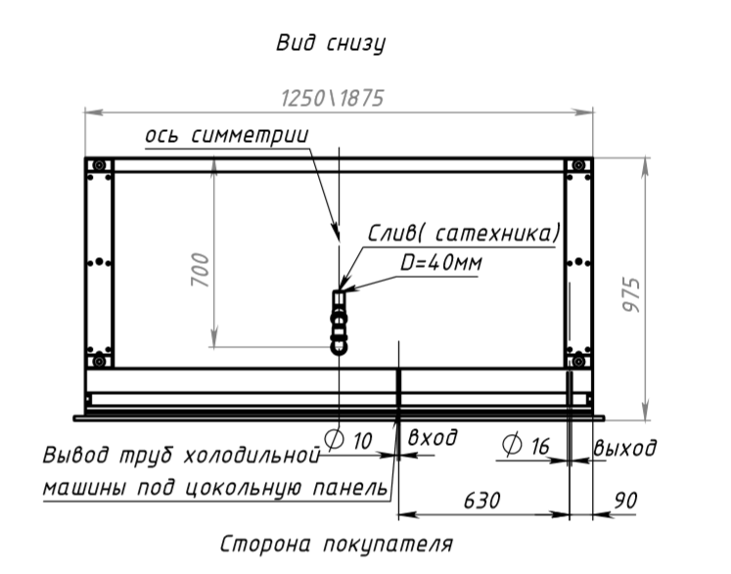

Продолжение приложения В

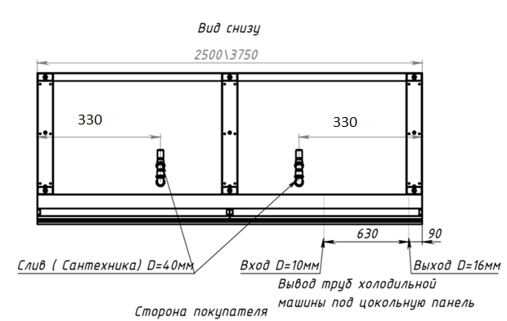

Приложение Г

ИНСТРУКЦИЯ
ИЗМЕНЕНИЯ НАСТРОЕК КОНТРОЛЛЕРА EKC202B, EKC302B.

- НАЗНАЧЕНИЕ
Контроллер в составе холодильного оборудования предназначен для управления его
работой и обеспечивает:
  - поддержание температуры в охлаждаемом объеме в заданном диапазоне;
  - автоматическую оттайку воздухоохладителя;
  - защиту компрессора.

Вид лицевой панели контроллера приведен на рис. 1.

4
1
3
2
5
6
7
8

Рис. 1.
1, 2, 3 – кнопки программирования; 4 – дисплей; 5 - сигнал «минус»; 6- индикатор (светящийся) включения электровентилятора воздухоохладителя; 7- индикатор (светящийся) оттайки; 8 – индикатор (светящийся) охлаждения.

- КРАТКОЕ ОПИСАНИЕ

Контроллер на лицевой панели содержит три кнопки программирования (1), (2), (3) и дисплей, на котором высвечиваются три цифры или буквы (4), знак минус (5), сигнал включения вентилятора воздухоохладителя (6), сигнал оттайки (7) и сигнал охлаждения (8).
Контроллер обеспечивает поддержание температуры в охлаждаемом объеме за счет периодического включения и отключения компрессора по сигналу, поступающему от датчика, который установлен в воздухоохладителе. Если температура в охлаждаемом объеме превышает заданное значение (первая строка табл. 1), то контроллер включает компрессор. После достижения указанной температуры в охлаждаемом объеме контроллер выключает компрессор. При выключенном компрессоре за счет теплопритоков температура в охлаждаемом объеме повышается, и при достижении величины, равной сумме предыдущего заданного значения (первая строка табл. 1) и значения «r01» , контроллер включает компрессор.
При охлаждении продуктов (работающем компрессоре) на дисплее (4) высвечиваются значение температуры в охлаждаемом объеме, сигнал охлаждения (8). После выключения компрессора сигнал охлаждения (8) перестает высвечиваться.
Для просмотра значения температуры на датчике испарителя S5 кратковременно нажать кнопку (2), для включения принудительной оттайки нажимать кнопку (2) в течении 5 секунд.

- ИЗМЕНЕНИЕ УСТАВКИ ТЕМПЕРАТУРЫ

Для изменения уставки необходимо:
  - нажать кнопку (3) до высвечивания на дисплее уставки температуры;
  - выбрать нажатием кнопок (1) или (2) необходимое значение;
  - нажать кнопку (3) для фиксации введенного значения.

- ИЗМЕНЕНИЕ ПАРАМЕТРОВ

В состоянии поставки контроллер имеет настройки параметров, которые указаны в табл. 1. Для изменения параметров необходимо:
  - нажать и удерживать кнопку (1) до высвечивания на дисплее колонки с параметрами кодов;
  - выбрать нажатием кнопок (1) или (2) необходимый параметр;
  - нажать кнопку (3) для перехода в режим редактирования параметра;
  - ввести требуемое значение параметра нажатием кнопок (1) или (2);
  - нажать кнопку (3) для фиксации введенного значения.
Контроллер автоматически выйдет из режима настройки параметров при отсутствии нажатий на кнопки.

Таблица 1. Параметры контроллера по умолчанию.
Обо-  зна-  че-  ние | Описание параметра,  диапазон регулирования |  | Значение  параметра | Единица  измерения
1 | 2 |  | 3 | 4
Управление температурой
 | Температура в охлаждаемом объеме – уставка  (-50°С до +50°С)  Температура отключения компрессора |  | -18, 0*, -6**,  1***, 4****. | °С
r01 | Дифференциал (перепад) температур (0,1К - 20К)  Компрессор включается, когда температура в охлаждаемом объеме превышает заданное предыдущее значение + дифференциал |  | 3 | °С
r02 | Максимальный предел устанавливаемой температуры  (-49°С - +50°С) |  | 5, 10***(****) | °С
r03 | Минимальный предел устанавливаемой температуры  (-50°С - +49°С) |  | -21, -5* -6**. 0***(****) | °С
r04 | Калибровка (- 20К - +20К) |  | 0 | К
r05 | Температурная шкала (°С/°F) |  | °С | °С/°F
r09 | Коррекция сигнала датчика термостата (-10К – +10К) |  | 0 | К
r12 | Ручное управление (-1), остановка регулирования (0),  пуск регулирования (1) |  | 1 | -
r13 | Cмещение уставки в ночном режиме (-10К – +10К) |  | 0 | К
r39 | Включение смещения уставки r40 (OFF – on) |  | ОFF | -
r40 | Величина смещения уставки r40 (второй диапазон термостата) (0 – 99 К) |  | 0 | К
Аварийные сигналы
А03 | Задержка аварийного сигнала температуры. (0-240 мин) |  | 30 | мин
А04 | Задержка аварийного сигнала двери (0-240 мин) |  | 60 | мин
А12 | Задержка аварийного сигнала в случае отсутствия понижения температуры в охлаждаемом объеме после оттайки  (0-240 мин) |  | 90 | мин
1 | 2 |  | 3 | 4
А13 | Максимальное значение температуры в охлаждаемом объеме, при наличии которой в течение времени «А03» отключается компрессор (-50 - +50 °С) |  | 10, 15***(****) | °С
А14 | Минимальное значение температуры в охлаждаемом объеме, при котором подается аварийный сигнал (-50 - +50 °С) |  | -25, -5***(****) | °С
А27 | Задержка аварийного сигнала Dl1 (0 – 240 мин) |  | 30 | мин
А37 | Максимальное значение температуры хладагента на выходе из конденсатора, при которой подается аварийный сигнал (0 - 99 °С) |  | 50 | °С
Компрессор
c01 | Минимальное время работы (0 мин-30 мин) |  | 0 | мин
c02 | Минимальное время стоянки(0 мин-30 мин) |  | 2 | мин
c30 | Реле компрессора 1 должно включаться и выключаться  инверсно (функция NC) (0/OFF –1/On) |  | 0/OFF | -
C70 | Только для EKC302 – Управление переходом через ноль |  | On | -
Оттаивание
d01 | Cпособ оттаивания (no/gas/EL ) |  | EL | -
d02 | Температура конца оттаивания (0°С – 25°С) |  | 15, 8**** | °С
d03 | Промежуток времени между включениями  режима оттаивания ( 0 - 48 ч) |  | 4, 12**** | ч
d04 | Максимальная продолжительность оттаивания (0 - 180 мин) |  | 30, 15*** | мин
d05 | Смещение включения оттаивания во время  запуска (0 – 240 мин) |  | 0 | мин
d06 | Время каплеобразования (0 – 60 мин) |  | 2 | мин
d07 | Задержка запуска вентилятора после оттайки (0 -65 мин) |  | 3 | мин
d08 | Температура начала работы вентилятора (-15 – 0 °С) |  | -3 | °С
d09 | Работа вентилятора во время оттаивания |  | 0, 1***(****) | -
d10 | Датчик оттайки (0 – время /1 – S5 /2 - Sair) |  | 1, 0*** | -
d18 | Максимальное суммарное время охлаждения между двумя оттайками (0 – 48 ч) |  | 0 | -
d19 | Оттайка по необходимости – допустимые колебания температуры S5 при обмерзании (20К = Off) |  | 20 | K
Вентилятор
F01 | Остановка вентилятора при отключении компрессора (no/yes) | no |  | -
F02 | Задержка вентилятора при остановке компрессора (0 – 30 мин) | 0 |  | мин
F04 | Температура остановки вентилятора S5 (°С ) | 10 |  | °С
Часы реального времени t01-t47
Разное
o01 | Задержка запуска компрессора после включения (0 – 600 c) |  | 5 | сек
о02 | Конфигурация цифрового входа:  0 – не используется; 1 – функция двери; 2 – запуск оттайки;  3 – внешняя тревога; 4 – ночной режим |  | 0 | -
о03 | Только для EKC302 - Сетевой адрес (0 – 240) |  | 1 | -
о04 | Только для EKC302 – Сервисное сообщение |  | OFF | -
o05 | Код доступа (0 – 100) |  | 0 | -
o06 | Тип температурного датчика (Рt/ntc- 5 кОм) |  | ntc | -
о15 | Разрешение дисплея =0,5 (норма 0,1 при датчике Рt)  (no – yes) |  | no | -
1 | 2 |  | 3 | 4
о16 | Максимальное время ожидания после координированной оттайки. |  | 20
o46 | Уборка |  | 0 | -
o64 | Пароль 2 (частичный доступ) (0 -100) |  | 0 | -
о67 | Замена заводских настроек на действующие  (OFF-On) |  | OFF | -
o70 | Выбор применения для вторичного датчика S5:  (0 – датчик оттайки; 1 – датчик продуктов;  2 –датчик конденсатора) |  | 0 | -
Сервис
u09 | Температура, измеренная вторичным датчиком S5 |  | - | -
u10 | Статус цифрового входа Dl1 (on/1 = замкнут) |  | - | -
u13 | Статус ночного режима (on или off) |  | - | -
u28 | Считать текущую настройку регулирования |  | - | -
u58 | Состояние реле охлаждения (компрессора) |  | - | -
u59 | Состояние реле вентилятора |  | - | -
u60 | Состояние реле оттайки |  | - | -
u69 | Температура, измеренная датчиком Sair |  | - | -

Примечание: Значение параметров:

- для низкотемпературных шкафов, моноблоков и сплит-систем;
* - для среднетемпературных моноблоков и сплит-систем;
** - для шкафа марки DP102.
*** - для среднетемпературных шкафов.
**** - для витрин ВПО

Приложение Д
Инструкция по монтажу ночной шторки
Шаг 1 Шаг 2
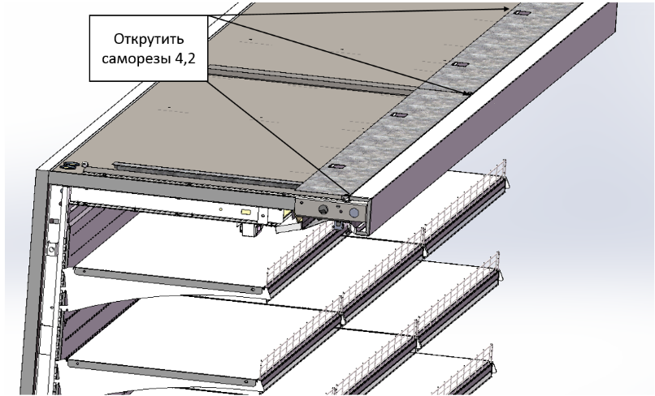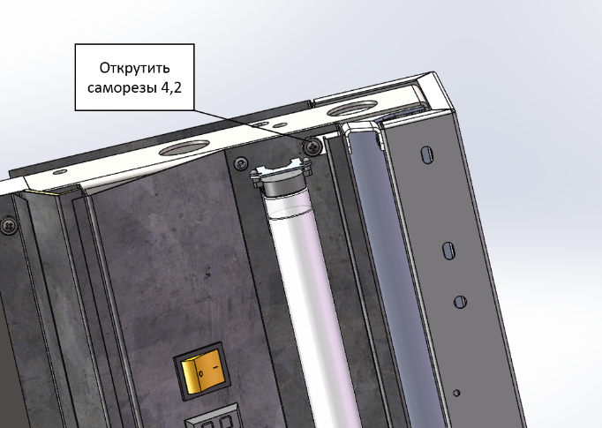

Шаг 3
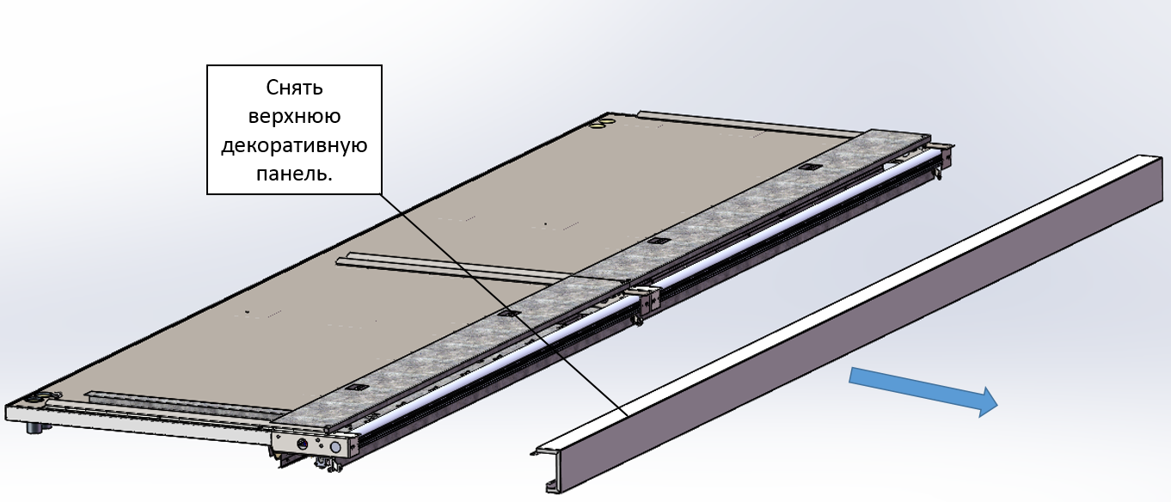

Шаг 4

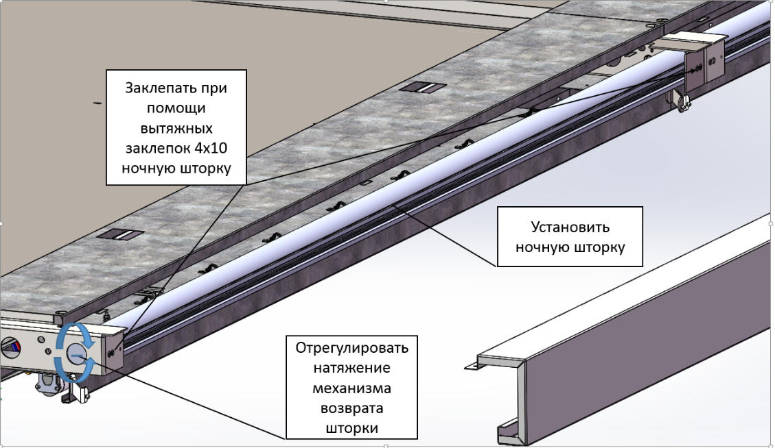

Продолжение приложения Д

Шаг 5

